Додаток 2
Уроки – екскурсії
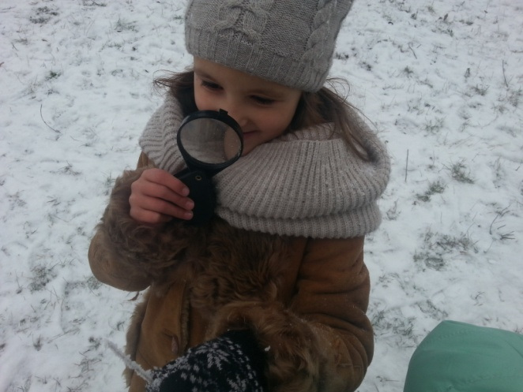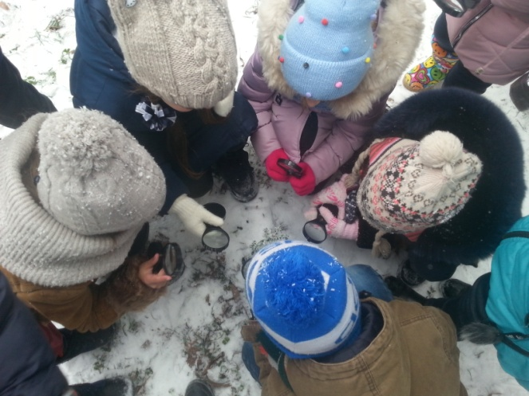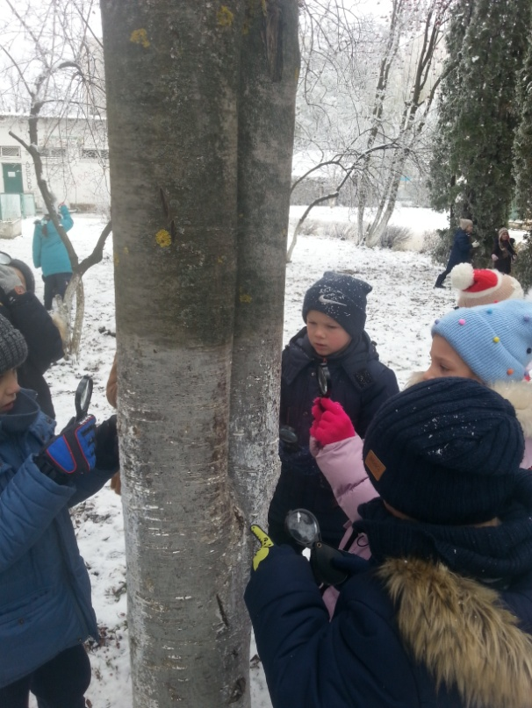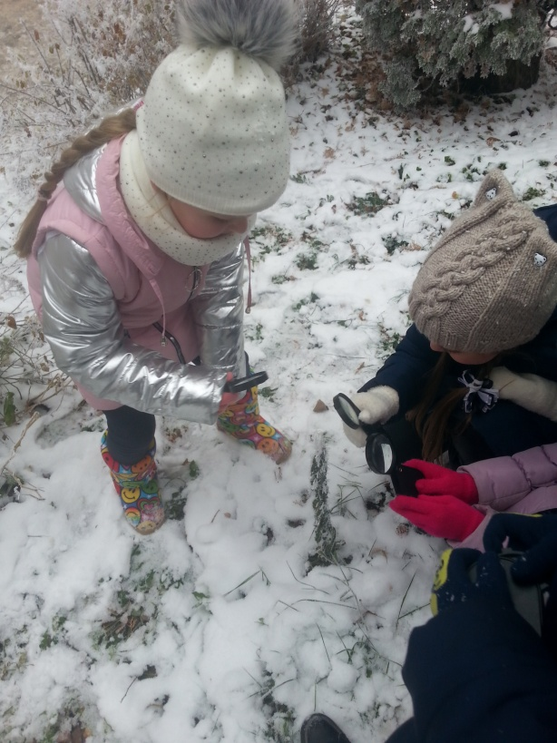
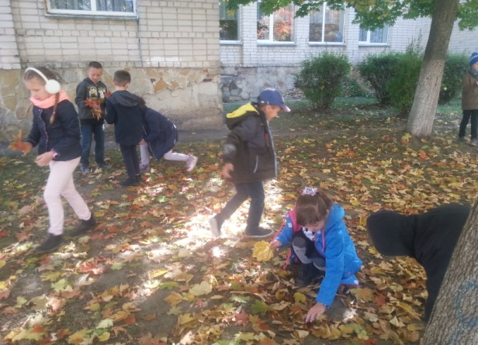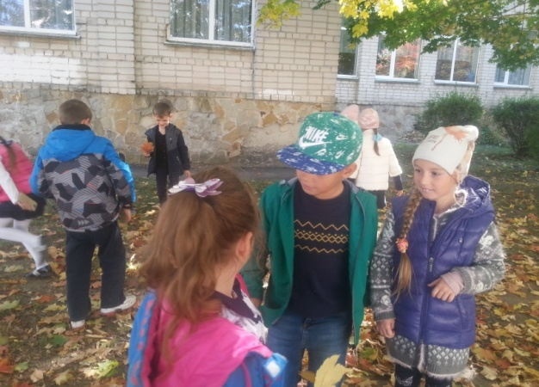

Людина і світ. 2 клас
Урок- екскурсія. Які зміни відбуваються в природі взимку?
Практична робота: дослідження сніжинок з допомогою лупи.
Мета : провести спостереження за станом дерев і кущів, трав’янистих рослин, за життям тварин, сніговим покривом; розвивати спостережливість, уважність; виховувати інтерес до спостережень за природою.
Обладнання: лопата для розкопування снігу; вуличний термометр; лупа; корм для птахів.
Тип уроку: урок-екскурсія.
Підготовка вчителя до екскурсії:
- ознайомлення з науковою літературою і методичними розробками екскурсії;
- складання орієнтовного плану екскурсії (дата, місце і час);
- обміркування організаційних заходів і шляхів підготовки учнів;
- ознайомлення з об'єктом екскурсії за 1-2 дні до її проведення;
- складання плану-конспекту екскурсії;
- продумування характеру роботи із зібраними під час екскурсії об'єктами;
- продумування активного відпочинку учнів під час екскурсії.
Підготовка учнів до екскурсії:
- підготовка обладнання до екскурсії;
- вивчення допоміжного матеріалу (пісні, вірші), в якому відображена природа взимку;
- розподілення класу на групи, призначення відповідальних і надання конкретного завдання кожній групі і кожному учневі;
- інструктаж учителя щодо екскурсії.
Завдання для груп перед екскурсією:
1. Скласти опис погоди за поданим планом
2. Дослідити рослини взимку.
3. Дослідити тварин, які ведуть активний спосіб життя.
4. Знайти зимові народні прикмети.
Завдання для кожного учня:
1. Простеж, як змінилися дерева та кущі.
2. Знайди дерева та кущі, які не змінилися порівняно з осінню, запиши їх назви.
3. Зверни увагу, чи є ще листя на яких-небудь деревах, кущах.
4. Роздивися під лупою форму сніжинки.

Хід екскурсії:
І.ОРГАНІЗАЦІЯ КЛАСУ
1. Коротка бесіда про правила поведінки під час екскурсії.
- Діти, зараз ми з вами вирушимо в гості до природи. В гостях, як ви знаєте, треба поводитися чемно. Давайте складемо правила поведінки на природі.
« Кошик ідей »
• Не ламати гілки дерев і кущів;
• не псувати кору дерев;
• не залишати сміття;
• уважно слухати один одного;
• пересуватися групою;
• спілкуватися спокійно.
2. Розподіл обладнання і нагадування завдань кожній дослідницькій групі.
3. Згрупований вихід на подвір'я школи.
II.АКТУАЛІЗАЦІЯ ОПОРНИХ ЗНАНЬ
« Мозковий штурм »
- Яким був парк восени?
- Яка зараз пора року?
- Який місяць?
- Які зимові місяці ви знаєте?
- Як вони отримали свої назви?
- Назвіть їх у правильній послідовності.
- Які явища в природі характеризують їх?
2. Характеристика погоди.
- Назвіть число, місяць, рік.
- Яке сьогодні небо? Повітря? Чи є вітер? Який?
- Чи змінюється тривалість дня взимку? Як?
III. МОТИВАЦІЯ НАВЧАЛЬНОЇ ДІЯЛЬНОСТІ. ПОВІДОМЛЕННЯ ТЕМИ ТА МЕТИ УРОКУ.
- Розгадування загадки.
- Відгадайте загадку і здогадайтеся, якою є тема нашої екскурсії.

Прийшла до нас бабуся
У білому кожусі.
Поля причепурила —
Пухнастим снігом вкрила.
Вгадайте — хто вона
Бабуся чепурна? (Зима)
Передбачення
- Про що ви хотіли б дізнатися на екскурсії? За чим ми можемо вести спостереження?
- Мета нашої екскурсії – простежити за зимовими змінами в природі. Учитись спостерігати за об'єктами та явищами природи, аналізувати, порівнювати об'єкти та явища, робити висновки. Учитись застосовувати знання про природу на практиці. Розвивати спостережливість, прагнення глибокого пізнання природи. Виховувати естетичні почуття, смаки, бережливе ставлення до природи.

IV. ПЕРВИННЕ СПРИЙНЯТТЯ Й УСВІДОМЛЕННЯ НОВОГО МАТЕРІАЛУ
1. Вступне слово вчителя.
- У народі грудень називають «стужайлом», «вітрозимом», «зимником», «мостовиком», «лютовієм». Цієї пори у відкритому полі гуляє крижаний вітер. Холодно, незатишно й у лісі, особливо вовкам та лисицям. А ось тому, у кого є тепле лігво, нірка чи гніздо, у кого повна комора запасів, у цей час комфортно й спокійно. У грудні господарює зима. А допомагають їй і хуртовини, і метелиці, і вітри. Скрізь лежить пишна біла ковдра. Застиг дрімучий ліс. Дерева поринули в глибокий сон. Усе довкола біле-біле. Грудень вважають найпохмурішим місяцем року. Незвичайним днем у цьому місяці є 22 грудня – день зимового сонцестояння. Двадцять другого грудня день – найкоротший, а ніч – найдовша. Цього дня настає астрономічна зима. Із 23 грудня день починає збільшуватися, а ніч – коротшати. До кінця року день подовжиться всього лише «на горобиний крок». Але все ж таки подовжиться! Світла буде більше, тепла – менше. Недарма кажуть: «У грудні сонце на літо, а зима на мороз».
Прикмети про грудень
- Грудень рік кінчає, зиму починає.
- Грудень землю грудить, хату студить.
- Грудень снігом замете — буде літо золоте
- Прийшов грудень — приніс студень.
- Сніг у грудні глибокий — урожай високий.
- Якщо в грудні шумить ліс — чекай на відлигу.

- Перший місяць року – січень. Як тільки його не називають: і «сніжень», і «сніговик», і «льодовик», і «просинець», і «щипун», і «тріскун», і «січко». А ще його величають царем морозів, володарем і серцем зими, бо він найхолодніший місяць. У січні не тільки сніг січе, а ще й мороз вогнем пече. Товщає лід на річках, ростуть сніжні кучугури. А ще кажуть, що січень відсікає прожитий рік від наступного, у січні Новий рік проганяє Старий і свариться з ним. Із приходом січня люди частенько дивляться в небо, бо коли Місяць щербатий – весна на воду буде багата. У січні – мороз і сонце мерехтять, немов алмазний пил, сніжинки. Гілочки дерев убираються в «морозяні квіти» — пухнастий іній. Берізки стоять, немов вирізьблені з найчистішого кришталю. Ліс неначе вбрався у святковий одяг для зустрічі з Новим роком. Здавна кажуть, що «зима будує літо». А її будівельником є сніг. Чим пишніше снігове вбрання на полях, у садах, тим краще перенесуть холоднечу осінні посіви, ягідні кущі, плодові дерева. Чим більше снігу, тим більше навесні талої води, краще зволожаться поля, повноводішими будуть ріки.
Прикмети про січень
- Січень – року початок, зимі – середина.
- Якщо торік січень був теплим, то в цьому буде холодним.
- Якщо січень холодний, то липень буде сухий і спекотний.
- Коли в січні березень – у березні чекай січня.
- Галки літають у повітрі – буде снігопад.

-За старих часів лютий замикав рік, тому його ще називали «межень», бо він проводив межу між старим і новим роком. Сьогодні ж лютий – останній місяць матінки-зими. Та хоча він і останній, усе одно приходить до нас із сердитими вітровіями й сніжними заметілями, а звідси ще й такі його назви – «сніговій», «вітродув», і приказка: «Ну й люті заметілі під лютий полетіли». Лютий – це також пора великих сніжних заметів, а тому він – місяць «кривих доріг». А ще лютий величають «бокогрієм», бо в цьому місяці сонечко хоч і стоїть на небі набагато вище, ніж у січні, гріє усе одно лиш один бік, другий при цьому мерзне. І все ж таки лютий – кінець зими!
Прикмети лютого
- Питає лютий, чи добре взутий?
- Лютий малює, красну весну чує.
- Якщо лютий дощовий – то й весна і літо будуть такі самі.
- Лютий холодний і сухий – серпень спекотний.
- Якщо в лютому дме вітер, а інею немає – буде буревій.
- У лютім сонце йде на літо, а зима на мороз.
- Які ви запам’ятали народні назви зимових місяців?

2. Поетична хвилинка.
- Настає зима, і світ навколо змінюється. Морозним подихом вона зачаровує природу. Усе навколо завмирає. Голі дерева мерзнуть на холодному вітру. Тоді зима-чарівниця дарує чудові білі одежі з снігового хутра, в яких їм тепло та затишно чекати на тепло. Вона також встелює промерзлу землю пухнастою білою сніговою ковдрою, що блищить діамантами у променях яскравого сонця. Річки, озера та моря зима сковує товстою льодовою кригою, щоб вони змогли відпочити до весни. І поки природа спить, зима співає їй колискові протяжними голосами завірюхи.
Г. Бойко. ПАДА СНІГ
Пада сніг, пада сніг,
Білий танець біля ніг.
Білі взули черевички
Вже ворони і синички.
Білі стали димарі,
Сніг кружляє угорі.
Біла хустка у шипшини,
Біла сукня у ялини,
Срібно-білі стежечки,
Білі в кленів сорочки.
Пада сніг, пада сніг,
Стелить килим на поріг.
Л. Новикова. ЗИМА
Розпашілись горобини,
Ніби щічки у Галини.
Завогніли снігурі,
Грає віхола в дворі.
Хто на сани, хто на лижі
Білий сніг аж очі ріже.
А Івась на ковзани:
— Гей, Артемку, дожени!
На морозі сніг іскриться,
Сумувати не годиться.
Зустрічають залюбки
Жваву зиму малюки.

3. Конкурс «Юний синоптик» (для двох команд).
- Назвати прикмети зими в неживій природі, перелічені у віршах.
- Яка найістотніша ознака зими?

4.Спостереження за сонцем і вітром.
- Давайте перевіримо, чи справді наше сонечко не припікає, як улітку. Підставте обличчя й долоньки зимовому сонечку.
- Яке воно - гріє чи ні? Чим нижче сонце опускається над горизонтом, тим менше зігріває землю. Давайте тихесенько постоїмо хвилинку та послухаємо, якими звуками зима наповнила природу.
- Чи відчуваєте ви подих зимового вітру? Який він? Прислухайтесь як падає сніг.

Завдання для груп. Проведення спостережень
1-ша група – метеорологи.
Завдання: • скласти опис погоди за поданим планом.
План
1) Стан неба
2) Висота Сонця
3) Температура повітря (вимірювання за допомогою термометра)
4) Опади
( • визначити, які зміни відбулися у погоді порівняно з осінню;
• під лупою розглянути будову сніжинок;
• поміркувати, яке значення має сніг узимку).
2-га група – дослідники рослин.
Завдання:
• за корою дерев, гіллям визначити назви дерев, які ростуть на заданій ділянці;
• оглянути гілки листяних рослин, знайти на них бруньки;
• дослідити, на яких деревах листя залишилось зеленим;
• визначити, у якому стані знаходяться трав’янисті рослини;
• розкопати сніг, розглянути зимуючі трав’янисті рослини і кущі, подивитися як виглядає листя;
• постежити і відповісти на питання: «Чи змінюються хвойні дерева»?
3-тя група – дослідники тварин.
Завдання:
• дослідити, які тварини ведуть активний спосіб життя;
• чи помітили комах і чому;
• чим харчуються птахи взимку;
• як люди допомагають птахам перезимувати.
4-та група – народознавці.
Завдання:
• пригадати, які є зимові народні прикмети.
V.ОБГОВОРЕННЯ РЕЗУЛЬТАТІВ СПОСТЕРЕЖЕНЬ. ПІДСУМОК ЕКСКУРСІЇ
Обговорення у загальному колі.
1. «Метеорологи»
- Під час екскурсії небо вкрите купчастими хмарами, сонця не видно. Температура повітря сягає мінус 4 градусів по Цельсію. Опадів не було.
2. «Дослідники рослин»
-Під час екскурсії було виявлено, що у дерев, кущів і трав’янистих рослин є бруньки, з яких навесні розвинуться листя і паростки. Рослини взимку не замерзають, оскільки захисну роль відіграє сніговий покрив. Рослини затримують здування снігу з поверхні землі.
3. «Дослідники тварин»
- Під час екскурсії ми помітили, що дуже мало пташок, комах зовсім нема. Навколо дуже тихо.
4. «Народознавці»
-Народні прикмети про зиму:
Гусак лапу піджимає – холод викликає.
Довгі гілки ялинки перед метелицею згинаються, до ясної погоди - розпрямляються.
Ворони і галки кружляють у повітрі – буде сніг.
Курка на одній нозі стоїть – до морозу.
Заєць приходить у сад – бути зимі суворою.
Ю. Старостенко. «Коли люта зима»
Ой лукава буває зима! Спершу то ніби нічого, навіть утішно кружляють у повітрі такі собі літачки. Але потім повалить густий лапатий сніг, візьметься мороз. Замурує на деревах кожну шпаринку: спробуй-но дістанься якоїсь комашини… І приходить до пташок страшна біда. Сяде воно голодне довгу ніч ночувати, а як обутріло — несила й крилець звести. Не раз бува, що вивелось синичок у кубельці цілий гурт, а минає зима — двійко-трійко лишається. Отож коли повіє лихом, якась мудра синиця врах ударить на сполох: «Ці-ці-рінь». І подається дрібне лісове птаство слідом за нею до людського житла: тут сипне хтось жменю насіння, там, либонь дощечку приладнали й насипали смачних зернят. Поки хати засвітять свої жовті вікна, пернате товариство і поснідає, і пообідає, й повечеряє разом. Десь під стріхою чи на теплому горищі й обночуються… А як настане весна, а слідом за нею й літечко красне, синиці добрим людям віддячать усіх хробаків та гусінь у садках винищать. Яблука ростимуть великі та смачні!
-Чому зима лукава для пташок? (Немає їжі.)
-Куди летить лісове царство зимуючих пташок узимку? Чому? (До людського житла, щоб знайти поживу.)
-Як люди допомагають пташкам? (Вішають годівницю.)
-Як віддячать синички навесні людям за їх доброту?
Висновок.
З приходом зими стало холодно, земля вкрилася снігом, листяні дерева і кущі стоять без листя, але вони продовжують жити, на них є бруньки, яких навесні розвинеться листя. Зима важка пора року для звірів і птахів, оскільки стає холодно, зменшується кількість корму, тому тварин треба підгодовувати. Учні розвішують годівниці і насипають у них корм.
Ми сьогодні також допоможемо пташкам. Навколо нашої школи на деревах є годівнички і ми недаремно взяли з собою насіння, сухий хліб. Усе це ми залишимо в годівничках.
5. Дослідження форми сніжинок за допомогою лупи.
- Зловіть на рукавичку маленьку сніжинку. Подивіться на неї через лупу. Що ви помітили?
- Яку форму має сніжинка?
- Скільки у неї променів? На що вона схожа?
- А тепер зловіть сніжинку на руку без рукавички?
- Чому вона почала розтавати?
- Розгляньте малюнки сніжинок. Чи схожі вони на ті, що побачили через лупу?
- Який висновок можна зробити?
VI. ПІДБИТТЯ ПІДСУМКІВ УРОКУ. РЕФЛЕКСІЯ.
1.Організоване повернення до школи.
Незакінчені речення.
- Сьогодні ми були на ….
- Я спостерігав за… .
- Відкриттям для мене було … .
- Я дізнався про … .

Бібліотечні уроки
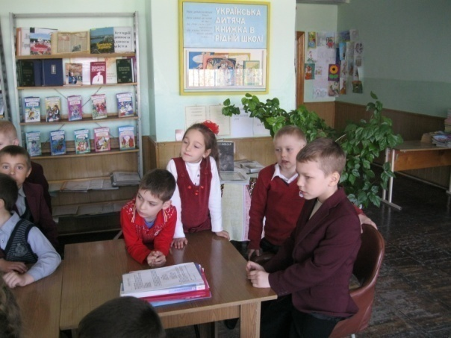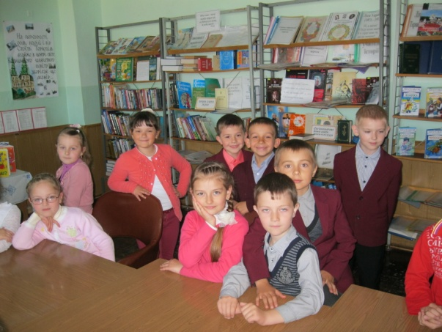

Квести
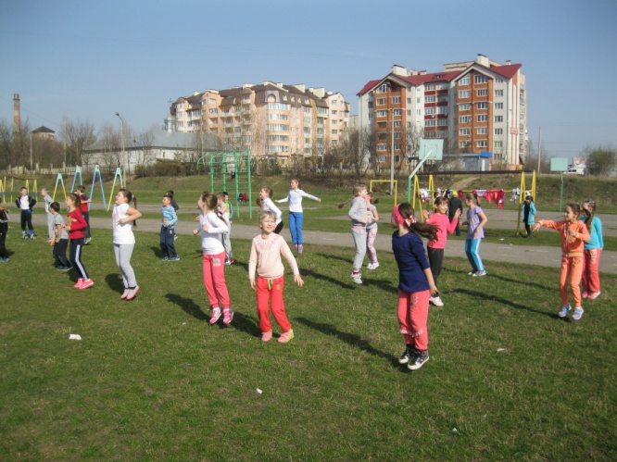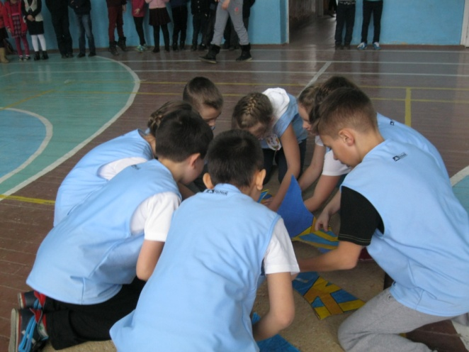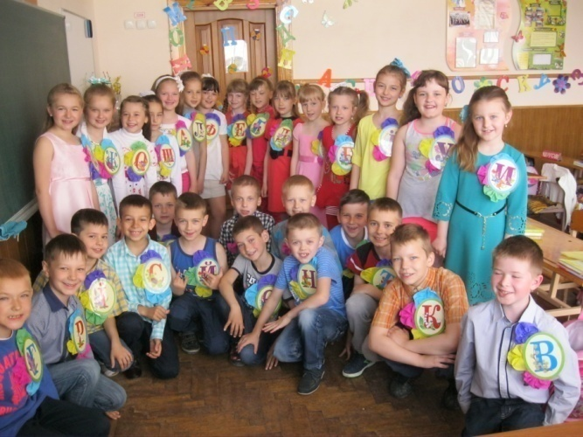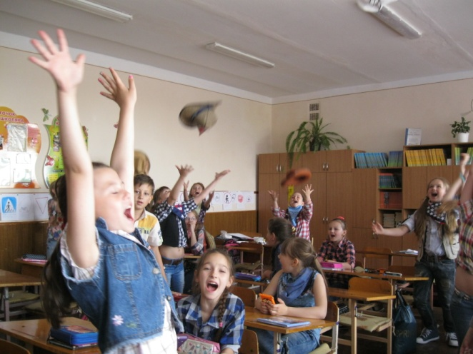

Екскурсії
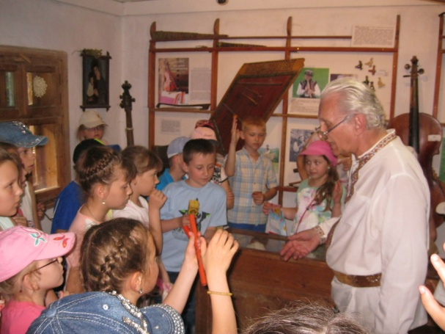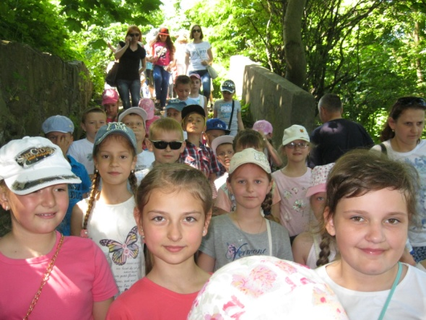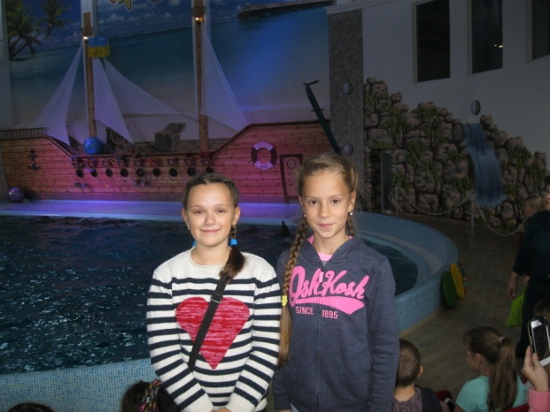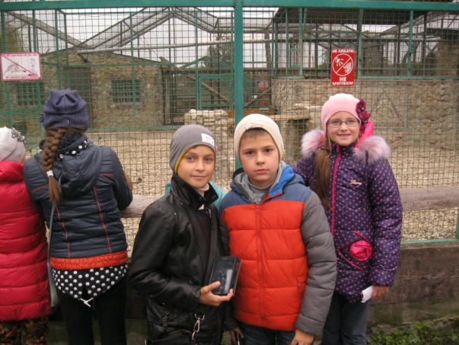

Майстер - класи
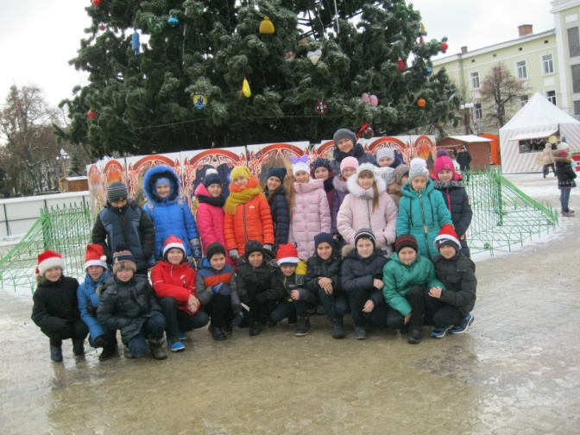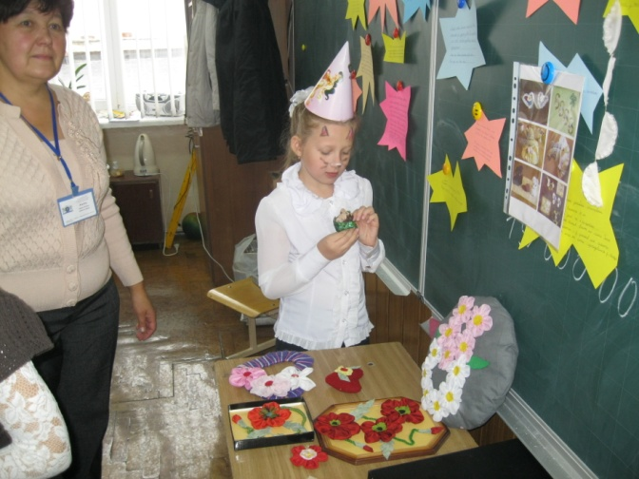
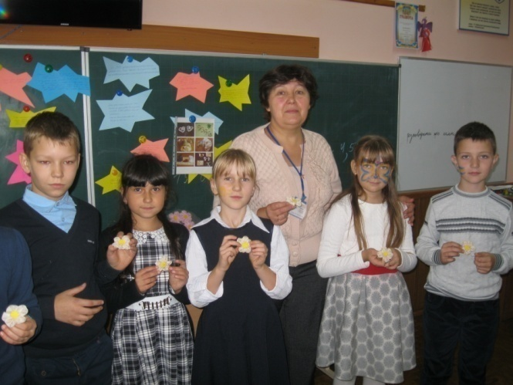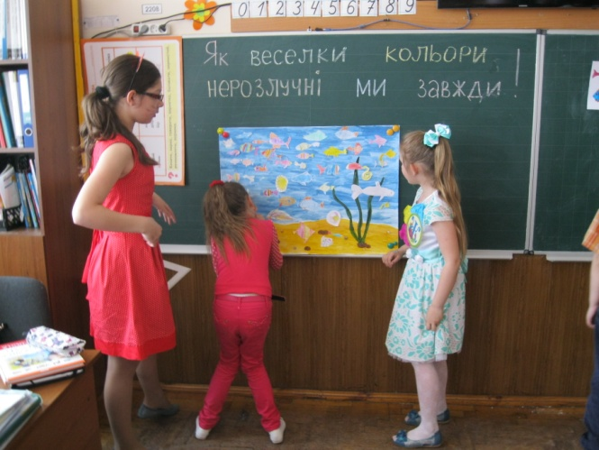
Урок – гра
